VELEUČILIŠTE U RIJECI
Stručni prijediplomski studij Informatika

Mobilna aplikacija ParkInIT
Razvoj mobilnih aplikacija

MENTOR STUDENT
izv. prof. dr. sc. Alen Jakupović, prof. struč. stud. Eda Calderini Živanović

Rijeka, 2026.
Sadržaj
1. Uvod 3
1.2 Korisničke priče 4
1.3 Funkcionalni zahtjevi 4
1.4 Nefunkcionalni zahtjevi 4
2. UML dijagram 5
3. Dijagram aktivnosti 6
4. Dizajn 7
4.1 Arhitektura sustava 7
4.2 Model baze podataka 7
4.3 REST API endpointi 8
4.4 Korisničko sučelje 8
5. Implementacija 9
5.1 Tehnologije 9
5.2 Autentifikacija i autorizacija 9
5.3 Lokalizacija (i18n) 9
5.4 GPS lokacija i mape 9
5.5 Capacitor Camera API 10
5.6 CRUD operacije za rezervacije 10
5.7 Quasar Dark Mode 10
5.8 Router navigacijska zaštita 10
6. Problemi tijekom razvoja i njihova rješenja 10
1. Problem s kreiranjem rezervacija (Foreign Key greške) 10
2. Neusklađenost identiteta korisnika (OIB vs user_id) 11
3. Greška “Foreign key constraint is incorrectly formed” 11
4. Nemogućnost brisanja rezervacija 11
5. Greške pri brisanju i uređivanju rezervacija 11
6. Djelomična lokalizacija aplikacije 12
7. Debugiranje komunikacije između frontenda i backenda 12
7. Zaključak 13

1. Uvod
U ovom projektu izrađena je mobilna aplikacija ParkInIT koja je namijenjena korisnicima koji žele lakše pronaći parkiralište i rezervirati parkirno mjesto putem mobilnog uređaja. Aplikacija je razvijena korištenjem Quasar razvojnog okruženja i Vue 3 frameworka, dok je za pokretanje na Android uređajima korištena Capacitor tehnologija. Glavna svrha aplikacije je omogućiti korisnicima pregled parkirališta, provjeru dostupnosti parkirnih mjesta te izradu i upravljanje rezervacijama.

Mobilna aplikacija sastoji se od više osnovnih dijelova, kao što su prijava korisnika, prikaz mape s parkiralištima, pregled dostupnosti, rezervacije parkirnih mjesta, kamera za prijavu problema te postavke aplikacije. Poseban naglasak stavljen je na korištenje mobilnih funkcionalnosti uređaja, poput GPS lokacije za prikaz trenutne pozicije korisnika i kamere za fotografiranje problema na parkiralištima. Aplikacija također omogućuje promjenu jezika između hrvatskog i engleskog te korištenje svijetlog i tamnog načina rada.

Osim korisničkog dijela, izrađen je i administratorski dio aplikacije koji služi za pregled i upravljanje prijavljenim problemima. Ova dokumentacija opisuje proces razvoja aplikacije ParkInIT, uključujući analizu, dizajn i implementaciju, kao i probleme koji su se pojavili tijekom izrade te načine na koje su ti problemi riješeni.

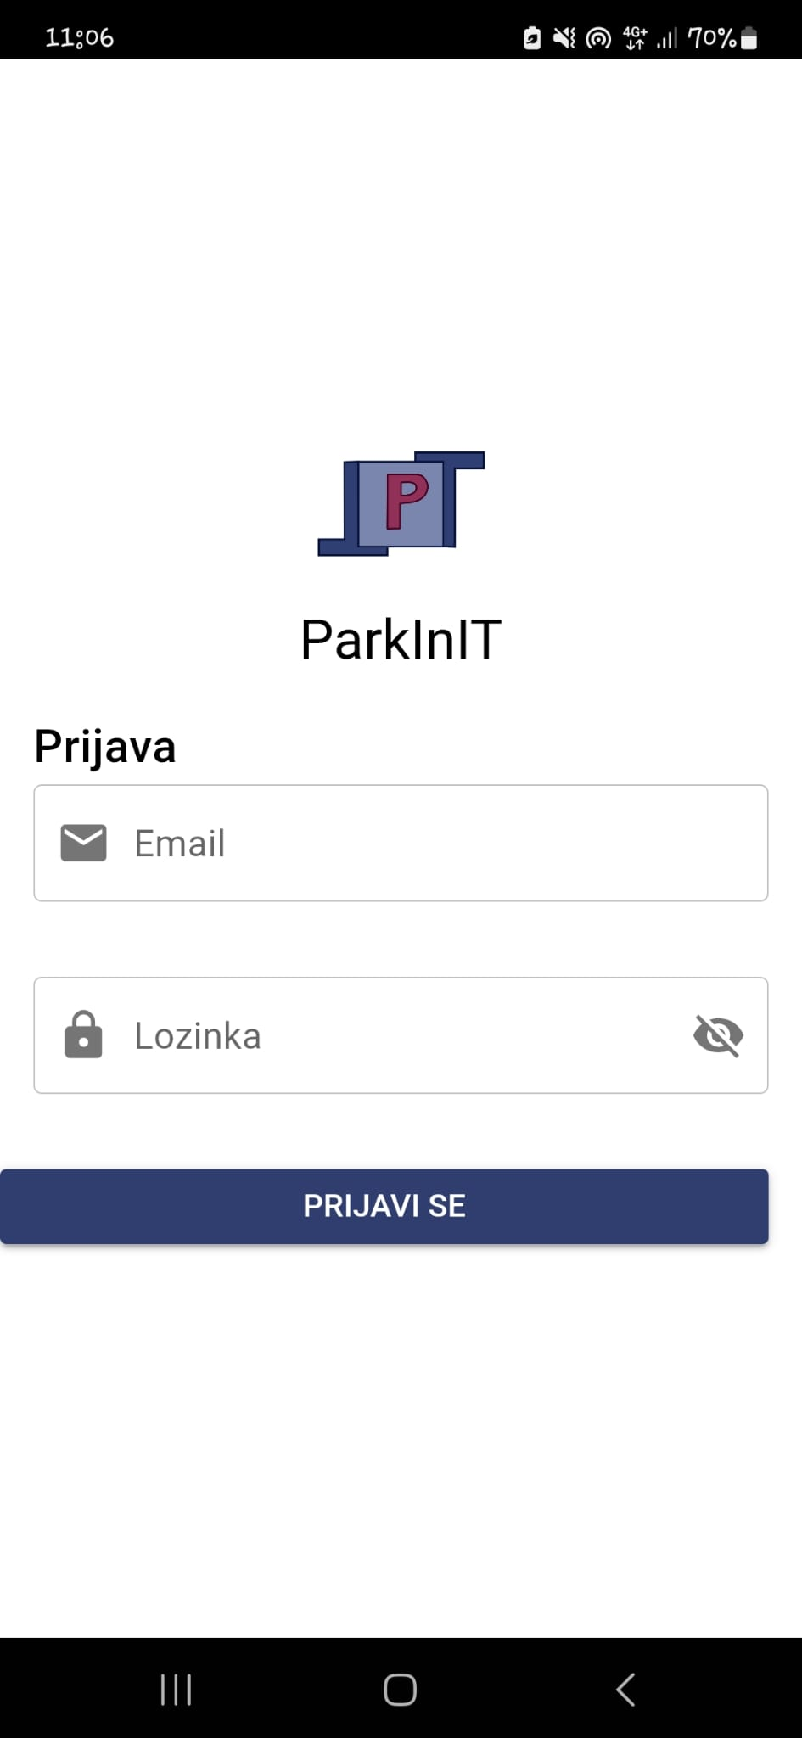

1.2 Korisničke priče

- Kao korisnik, želim se prijaviti u aplikaciju kako bih mogao koristiti sve funkcionalnosti.
- Kao korisnik, želim vidjeti mapu s parkiralištima kako bih pronašao najbliže dostupno parkiralište.
- Kao korisnik, želim vidjeti trenutnu dostupnost parkirnih mjesta kako bih znao postoji li slobodno mjesto.
- Kao korisnik, želim rezervirati parkirno mjesto kako bih osigurao mjesto unaprijed.
- Kao korisnik, želim fotografirati i prijaviti problem na parkiralištu kako bi administrator bio obaviješten.
- Kao korisnik, želim promijeniti jezik aplikacije (hrvatski/engleski) kako bih koristio aplikaciju na svom jeziku.
- Kao administrator, želim pregledati prijavljene slike kako bih mogao reagirati na probleme.

1.3 Funkcionalni zahtjevi
Sustav mora omogućiti sljedeće funkcionalnosti:
- Autentifikacija i autorizacija: Korisnici se prijavljuju pomoću emaila i lozinke. Sustav razlikuje obične korisnike i administratore.
- Prikaz mape: Integracija s OpenStreetMap kartama i GPS lokacijom korisnika.
- Dostupnost parkirnih mjesta: Dohvaćanje podataka iz Rijeka Plus API-ja o slobodnim mjestima.
- CRUD operacije za rezervacije: Kreiranje, čitanje, ažuriranje i brisanje rezervacija parkirnih mjesta.
- Snimanje fotografija: Korištenje kamere uređaja za fotografiranje problema na parkiralištima.
- Admin panel: Pregled i upravljanje prijavljenim slikama.
- Višejezičnost: Podrška za hrvatski i engleski jezik s mogućnošću promjene u postavkama.
- Teme: Mogućnost odabira svijetle ili tamne teme.

1.4 Nefunkcionalni zahtjevi
- Performanse: Aplikacija mora biti responzivna i brza, s vremenom učitavanja stranica ispod 2 sekunde.
- Sigurnost: Lozinke se pohranjuju koristeći bcrypt hash funkciju. JWT tokeni za autentifikaciju.
- Dostupnost: Backend mora biti dostupan 24/7 s minimalnim vremenom zastoja.
- Skalabilnost: Arhitektura sustava omogućava dodavanje novih funkcionalnosti bez velikih izmjena postojećeg koda.
- Kompatibilnost: Aplikacija je optimizirana za Android uređaje s verzijom 8.0 i novijim.

2. UML dijagram
UML dijagram klasa prikazuje glavne dijelove sustava ParkInIT, uključujući korisnike, rezervacije, parkirališta te mobilne funkcionalnosti poput GPS lokacije i kamere. Dijagram također prikazuje backend kontrolere koji upravljaju rezervacijama i prijavama problema te njihovu povezanost s bazom podataka.

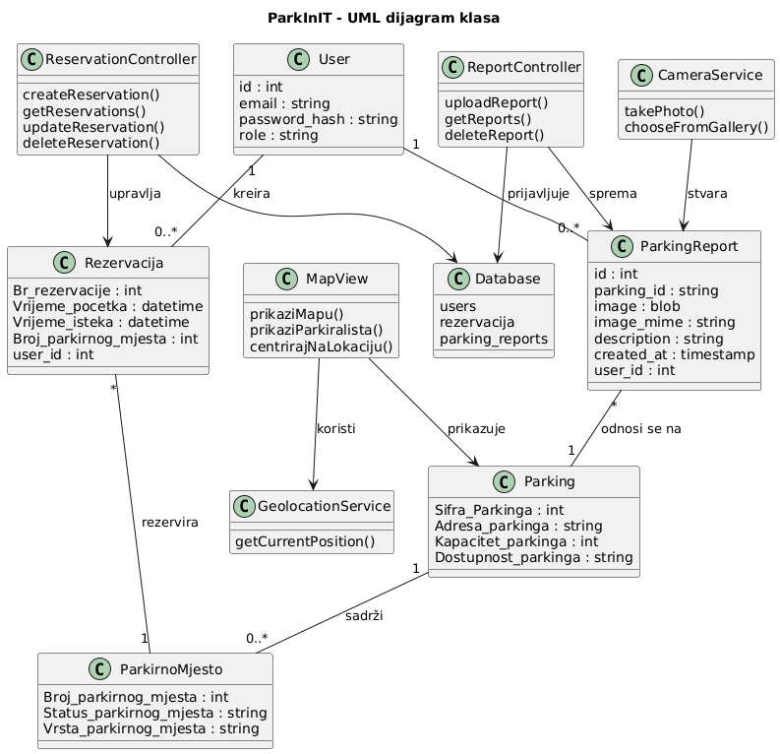

3. Dijagram aktivnosti

Ovaj dijagram aktivnosti prikazuje osnovni tijek korištenja aplikacije ParkInIT, od prijave korisnika, pregleda mape i dostupnosti parkirališta, izrade rezervacije do prijave problema putem kamere. Dijagram jasno prikazuje odluke korisnika i glavne korake koje sustav izvršava tijekom korištenja aplikacije.

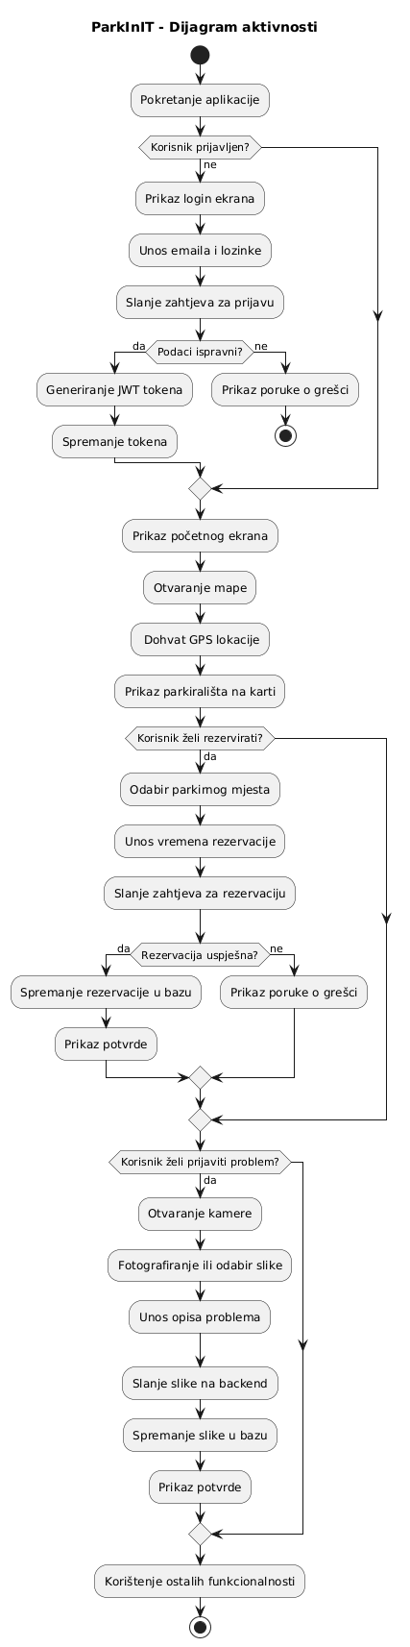

4. Dizajn

4.1 Arhitektura sustava
Aplikacija ParkInIT sastoji se od prezentacijskog sloja, aplikacijskog sloja i sloja podataka. Prezentacijski sloj čini frontend aplikacija razvijena u Vue.js frameworku uz korištenje Quasar biblioteke, dok se Capacitor koristi za pristup nativnim funkcijama mobilnog uređaja. Aplikacijski sloj predstavlja backend razvijen u Node.js okruženju s Express.js okvirom, koji osigurava REST API komunikaciju. Sloj podataka temelji se na MySQL relacijskoj bazi podataka.

4.2 Model baze podataka
Baza podataka korištena u ovom projektu već je postojala iz ranijih projekata, te je dodatno prilagođena i uređena kako bi odgovarala potrebama aplikacije ParkInIT. Tijekom izrade projekta provedene su izmjene strukture tablica, dodavanje novih relacija i prilagodba postojećih stupaca kako bi baza podataka u potpunosti podržavala funkcionalnosti aplikacije.
Baza podataka koristi sljedeće glavne tablice:
Tablica: users
Stupac | Tip | Opis
id | INT | Primarni ključ
email | VARCHAR(64) | Email korisnika (jedinstveno)
password_hash | VARCHAR(255) | Bcrypt hash lozinke
role | VARCHAR(20) | Uloga (user/admin)

Tablica: Rezervacija
Stupac | Tip | Opis
Br_rezervacije | INT | Primarni ključ, AUTO_INCREMENT
Vrijeme_pocetka | DATETIME | Početak rezervacije
Vrijeme_isteka | DATETIME | Kraj rezervacije
Broj_parkirnog_mjesta | INT | Broj mjesta
OIB_korisnika | VARCHAR(18) | Strani ključ na Korisnik

Tablica: parking_reports
Stupac | Tip | Opis
id | INT | Primarni ključ, AUTO_INCREMENT
user_id | INT | ID korisnika
parking_id | VARCHAR(64) | ID parkirališta
image | BLOB | Fotografija (binarni podaci)
image_mime | VARCHAR(64) | MIME tip slike
description | TEXT | Opis problema
created_at | TIMESTAMP | Vrijeme prijave

4.3 REST API endpointi
Backend dio aplikacije ParkInIT razvijen je u Node.js okruženju uz korištenje Express.js okvira te omogućuje komunikaciju između mobilne aplikacije i baze podataka putem REST API-ja. Backend je zadužen za autentifikaciju korisnika, upravljanje rezervacijama te zaprimanje i pohranu fotografija prijavljenih problema. Većina endpointa dostupna je samo prijavljenim korisnicima, dok su administratorske funkcionalnosti dodatno zaštićene provjerom korisničke uloge.
Backend nudi sljedeće API endpointe:
Metoda | Endpoint | Opis | Autorizacija
POST | /api/auth/login | Prijava korisnika | Bez
GET | /api/reservations | Dohvat rezervacija | Korisnik
POST | /api/reservations | Kreiranje rezervacije | Korisnik
PUT | /api/reservations/:id | Ažuriranje rezervacije | Korisnik
DELETE | /api/reservations/:id | Brisanje rezervacije | Korisnik
POST | /api/reports | Slanje fotografije | Korisnik
GET | /api/reports | Lista prijava (admin) | Admin
GET | /api/reports/:id/image | Dohvat slike | Admin
DELETE | /api/reports/:id | Brisanje prijave | Admin

4.4 Korisničko sučelje
Aplikacija sadrži sljedeće glavne ekrane:
- Login ekran: Obrazac za unos emaila i lozinke
- Mapa: Prikaz OpenStreetMap s GPS lokacijom
- Dostupnost: Lista parkirališta s brojem slobodnih mjesta
- Kamera: Snimanje i slanje fotografija u bazu
- Rezervacije: CRUD sučelje za upravljanje rezervacijama
- Postavke: Odabir jezika i teme
- Admin panel: Pregled prijavljenih slika (samo za administratore)
Navigacija između ekrana ostvarena je pomoću bočnog izbornika (drawer) i donjeg navigacijskog bara s tipkama za povratak korak unatrag , home (početna MapPage.vue) i otvaranje izbornika.

5. Implementacija

5.1 Tehnologije
Projekt ParkInIT razvijen je korištenjem više tehnologija koje zajedno omogućuju izradu funkcionalne mobilne aplikacije. Frontend aplikacije izrađen je u Vue.js 3 frameworku uz korištenje Quasar UI biblioteke, koja omogućuje izradu responzivnog i vizualno ujednačenog korisničkog sučelja. Za povezivanje web aplikacije s nativnim funkcijama mobilnog uređaja korišten je Capacitor.
Backend dio aplikacije razvijen je u Node.js okruženju uz korištenje Express.js okvira, koji omogućuje izradu REST API-ja i obradu zahtjeva s klijentske strane. Kao sustav za upravljanje bazom podataka koristi se MySQL, dok je za autentifikaciju implementirana kombinacija JWT tokena i bcrypt algoritma za sigurnu pohranu lozinki.
Za prikaz karti korištene su Leaflet biblioteke u kombinaciji s OpenStreetMap podacima, dok je višejezična podrška aplikacije ostvarena pomoću Vue I18n biblioteke.

5.2 Autentifikacija i autorizacija
Sustav koristi JWT (JSON Web Token) za autentifikaciju.
Proces prijave:
1. Korisnik unosi email i lozinku u Login formu
2. Frontend šalje POST zahtjev na /api/auth/login
3. Backend provjerava postoji li korisnik s tim emailom
4. Uspoređuje lozinku pomoću bcrypt.compare()
5. Ako je uspješno, generira JWT token s podacima (id, role, email)
6. Token se pohranjuje u localStorage na klijentu
7. Svaki sljedeći zahtjev šalje token u Authorization headeru
Middleware funkcija authRequired() provjerava token na svakom zaštićenom endpointu. Administratorski pristup dodatno provjerava role === 'admin'. Za potrebe projekta svi korisnici imaju istu lozinku koja je u bazi spremljena u hash formatu.

5.3 Lokalizacija (i18n)
Aplikacija podržava višejezičnost korištenjem Vue I18n biblioteke. Prijevodi su organizirani u zasebne datoteke za hrvatski i engleski jezik. Svi tekstovi u korisničkom sučelju dohvaćaju se pomoću prijevodnih ključeva, a odabrani jezik pohranjuje se u localStorage. Promjena jezika automatski osvježava sve tekstove u aplikaciji.

5.4 GPS lokacija i mape
Za prikaz karti koristi se Leaflet biblioteka s OpenStreetMap podacima. Aplikacija omogućuje dohvat trenutne lokacije korisnika pomoću Capacitor Geolocation API-ja. Nakon odobrenja korisnika, njegova lokacija prikazuje se na karti pomoću markera, a karta se automatski centrira na tu poziciju.
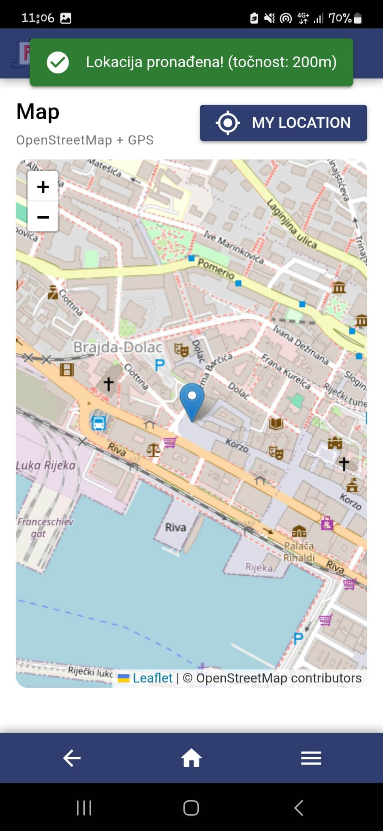

5.5 Capacitor Camera API
Za prijavu problema na parkiralištima koristi se kamera mobilnog uređaja putem Capacitor Camera API-ja. Korisnik može fotografirati problem ili odabrati sliku iz galerije, nakon čega se slika šalje backendu u obliku multipart/form-data zahtjeva. Backend obrađuje sliku pomoću multer biblioteke i sprema je u bazu podataka kao binarni zapis.

5.6 CRUD operacije za rezervacije
Aplikacija omogućuje potpuni CRUD ciklus nad rezervacijama. Korisnik može kreirati novu rezervaciju, pregledati svoje postojeće rezervacije, uređivati ih ili ih u potpunosti obrisati. Sustav osigurava da korisnik može upravljati isključivo vlastitim rezervacijama provjerom identiteta korisnika putem user_id.
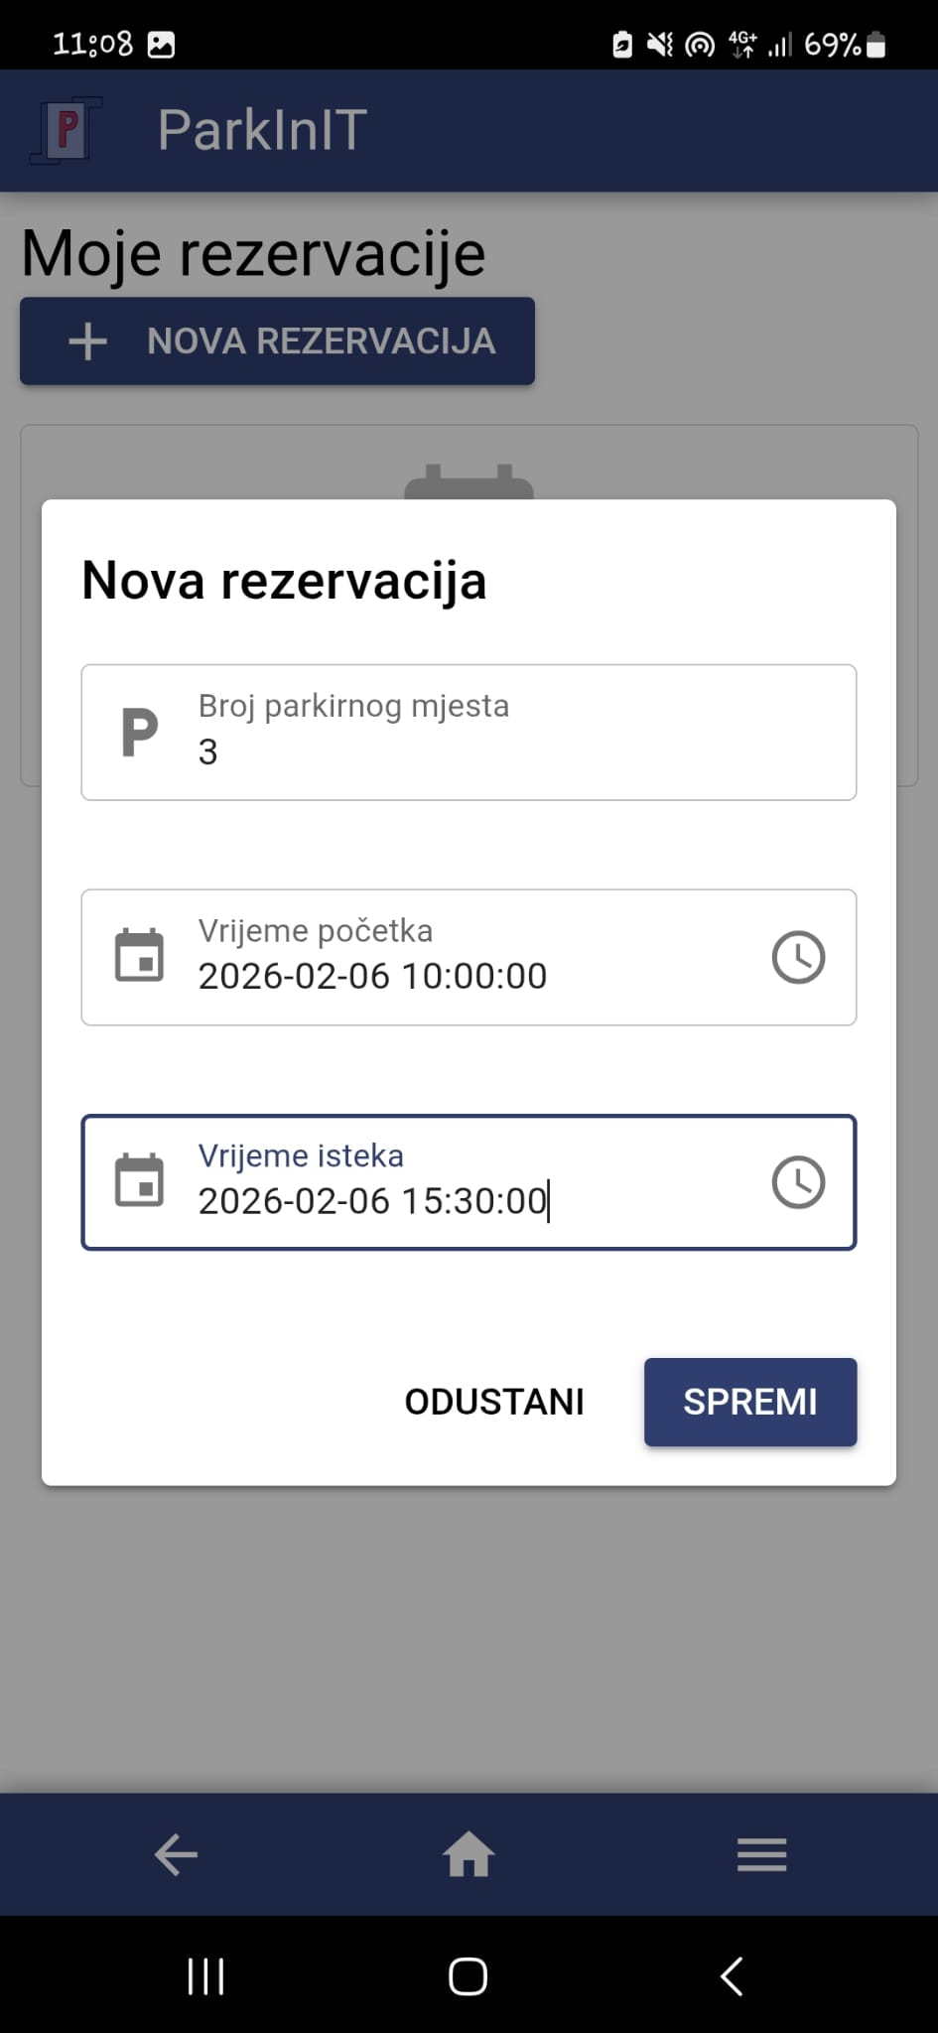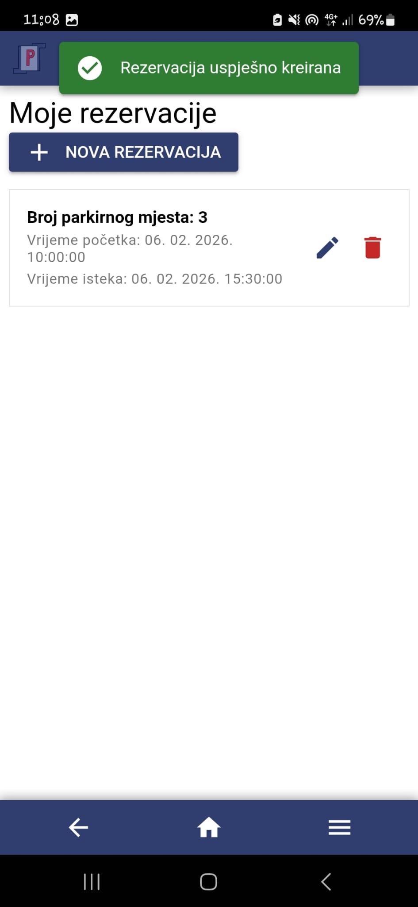

5.7 Quasar Dark Mode
Quasar framework omogućuje jednostavnu implementaciju tamnog načina rada sa $q.dark.set(true/false). Korisnik može u postavkama odabrati svijetlu ili tamnu temu, a odabrana postavka pohranjuje se u localStorage. Prilikom ponovnog pokretanja aplikacije, prethodno odabrana tema automatski se primjenjuje.

5.8 Router navigacijska zaštita
Navigacija unutar aplikacije zaštićena je pomoću Vue Router navigation guarda. Prije ulaska na pojedine rute provjerava se postoji li JWT token. Ako korisnik nije prijavljen, preusmjerava se na ekran za prijavu, dok se administratorske rute dodatno štite provjerom korisničke uloge.

6. Problemi tijekom razvoja i njihova rješenja

Tijekom razvoja aplikacije ParkInIT pojavilo se više problema koji su zahtijevali dodatno istraživanje i prilagodbu postojećeg koda. Većina problema bila je vezana uz povezivanje frontenda, backenda i baze podataka, kao i uz višejezičnost aplikacije.

1. Problem s kreiranjem rezervacija (Foreign Key greške)
Opis problema:
Prilikom pokušaja dodavanja nove rezervacije aplikacija je vraćala grešku i rezervacija se nije spremala u bazu podataka.
Uzrok:
Tablica Rezervacija imala je strani ključ prema tablici Parkirno_mjesto, ali u bazi nisu postojali odgovarajući zapisi za parkirna mjesta koja je frontend slao. Zbog toga je MySQL odbijao unos podataka.
Rješenje:
U bazu su dodani testni zapisi u tablicu Parkirno_mjesto, a dodatno je provjereno da frontend šalje isključivo brojeve parkirnih mjesta koji zaista postoje u bazi.

2. Neusklađenost identiteta korisnika (OIB vs user_id)
Opis problema:
Rezervacije su se mogle kreirati, ali ih korisnik nije mogao uređivati ni brisati. Aplikacija je stalno vraćala poruku o nedostatku dozvole.
Uzrok:
Autentifikacija se temeljila na users.id koji se nalazio u JWT tokenu, dok je tablica Rezervacija koristila stupac OIB_korisnika. Usporedba ta dva podatka nije bila moguća jer se radilo o različitim tipovima i vrijednostima.
Rješenje:
Model baze je promijenjen tako da tablica Rezervacija koristi user_id kao strani ključ prema tablici users. Backend logika je prilagođena kako bi koristila user_id iz JWT tokena.

3. Greška “Foreign key constraint is incorrectly formed”
Opis problema:
Prilikom dodavanja stranog ključa između tablica Rezervacija i users pojavljivala se greška prilikom izvršavanja SQL upita.
Uzrok:
Stupac users.id bio je tipa INT UNSIGNED, dok je Rezervacija.user_id bio INT. MySQL zahtijeva potpuno identične tipove podataka za strane ključeve.
Rješenje:
Stupac user_id u tablici Rezervacija promijenjen je u INT UNSIGNED, čime je postignuta kompatibilnost s users.id.

4. Nemogućnost brisanja rezervacija
Opis problema:
Klik na ikonicu za brisanje rezervacije nije imao nikakav učinak.
Uzrok:
U Quasar frameworku plugin Dialog nije bio uključen u konfiguraciju, iako se koristio u kodu za potvrdu brisanja.
Rješenje:
U datoteci quasar.config.js dodan je Dialog plugin te je aplikacija ponovno pokrenuta.

5. Greške pri brisanju i uređivanju rezervacija
Opis problema:
Nakon što je dijalog za brisanje proradio, aplikacija je i dalje prikazivala poruke “Greška pri brisanju” i “Greška pri spremanju”.
Uzrok:
Backend je provjeravao vlasništvo rezervacije koristeći pogrešan stupac (OIB_korisnika) umjesto user_id.
Rješenje:
Backend rute za ažuriranje i brisanje rezervacija prilagođene su tako da provjeravaju user_id povezan s rezervacijom.

6. Djelomična lokalizacija aplikacije
Opis problema:
Nakon promjene jezika aplikacije, samo dio sučelja bio je preveden, dok su izbornik, mapa i statusi ostali na hrvatskom jeziku.
Uzrok:
Neki tekstovi bili su hardkodirani u komponentama, a dio teksta dolazio je direktno iz baze podataka na hrvatskom jeziku.
Rješenje:
Svi UI tekstovi zamijenjeni su i18n ključevima, dok su vrijednosti iz baze mapirane na neutralne statuse koji se zatim prevode pomoću i18n sustava.

7. Zaključak
Projekt ParkInIT predstavlja modernu mobilnu aplikaciju koja objedinjuje više tehnologija s ciljem pružanja kvalitetnog i jednostavnog korisničkog iskustva. Korištenjem Vue.js frameworka, Quasar UI biblioteke, Capacitor platforme i Node.js backenda razvijena je funkcionalna aplikacija koja korisnicima omogućuje pregled parkirališta, upravljanje rezervacijama te prijavu problema putem mobilnog uređaja.
Tijekom izrade projekta implementirana je potpuna autentifikacija i autorizacija korisnika uz jasno razlikovanje korisničkih uloga. Aplikacija je integrirana s vanjskim API-jem Rijeka Plus, čime je omogućen prikaz dostupnosti parkirnih mjesta. Poseban naglasak stavljen je na korištenje nativnih funkcionalnosti mobilnog uređaja, kao što su GPS lokacija i kamera, te na podršku za višejezičnost s mogućnošću promjene jezika između hrvatskog i engleskog. Implementirane su i CRUD operacije za upravljanje rezervacijama, uz odgovarajuće sigurnosne mehanizme, kao i administratorski dio aplikacije koji omogućuje pregled i upravljanje prijavljenim problemima.
Arhitektura projekta omogućava jednostavno proširivanje funkcionalnosti, a korištene tehnologije predstavljaju industrijski standard, što olakšava održavanje i buduće nadogradnje sustava. REST API pristup dodatno omogućuje potencijalnu integraciju s drugim sustavima ili razvoj dodatnih klijentskih aplikacija, poput web ili iOS verzije.
U budućem razvoju aplikacije mogu se razmotriti dodatne funkcionalnosti poput slanja push notifikacija za obavijesti o isteku rezervacije, integracije plaćanja parkiranja, proširenja aplikacije na iOS platformu, implementacije praćenja dostupnosti parkirnih mjesta u stvarnom vremenu te dodavanja QR kodova za e-karte.

